Nom et prénom : ………………………………………………………………….........
Classe : …………………………………………………………………………………………

Fascicule d’élève
1er BAC sciences expérimentales

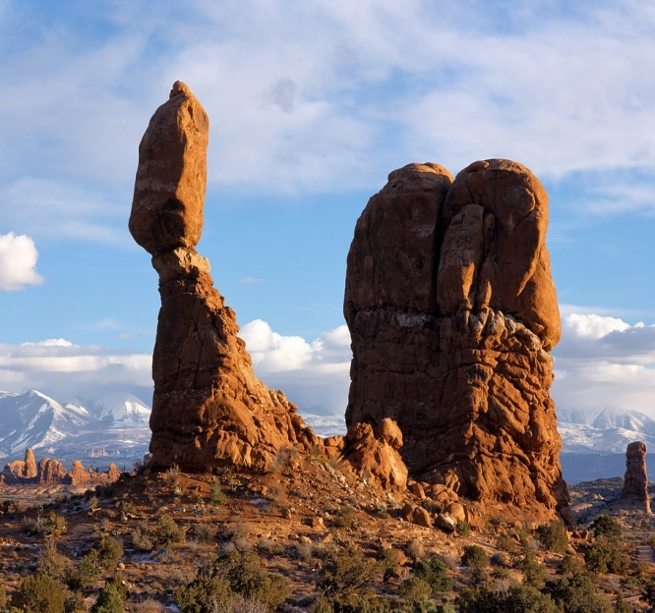
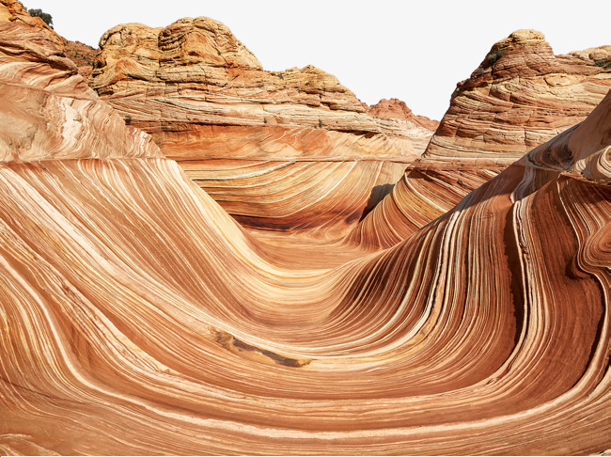

Chapitre 1 : réalisation de la carte paléogéographique d’un ancien bassin sédimentaire
Chapitre 2 : la stratigraphie et les subdivisions du temps géologique
Chapitre 3 : la carte géologique et la reconstitution de l’histoire géologique d’une région donnée

Année scolaire : 2019/2020
Introduction
Les roches sédimentaires se forment à la surface de la terre selon quatre processus, l'altération superficielle des matériaux qui produit des particules, le transport de ces particules par les cours d'eau, le vent ou la glace qui amène ces particules dans le milieu de dépôt (fluviatile, glacière, littoral, lagune…), au cours de ce transport ces particules subissent plusieurs changements dans leurs caractères. La sédimentation qui fait que ces particules se déposent dans un milieu donné sous forme de strates constituées de divers sédiments (éléments détritiques de taille différents : gravier, sable, argile …) en plus des fossiles. Et, finalement, la diagenèse qui transforme le sédiment en roche sédimentaire.
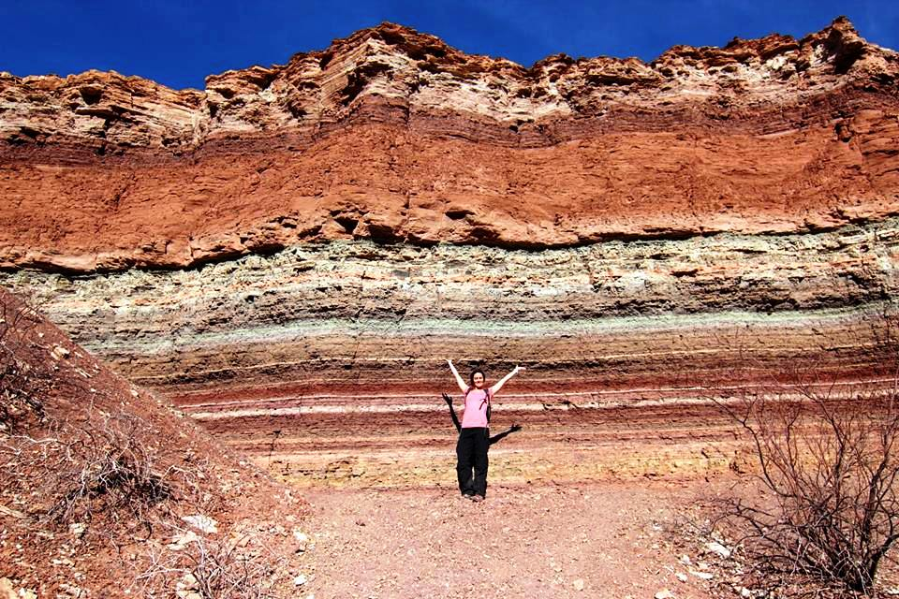
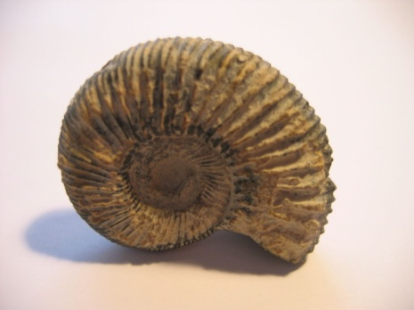
Toutes ces caractéristiques que possèdent les roches sédimentaires permettent de mieux comprendre l’histoire de la sédimentation au niveau d’un milieu donnée dans l’objectif de réaliser la carte paléogéographique de ce milieu (la mer des phosphates par exemple) et de reconstituer l’histoire géologique de la région.
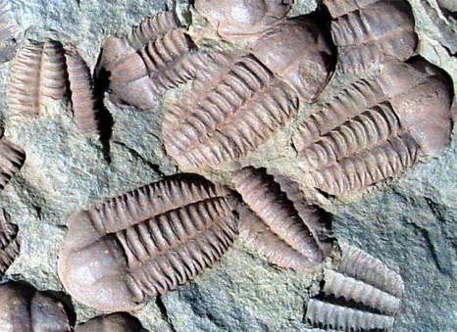
Figure 1 : strates sédimentaires
Figure 3 : fossile des trilobites
Figure 2 : fossile d'Ammonite
Problématiques
- ………………………………………………………………………………………………………………………………………………………………………………………………..
- …………………………………………………………………………………………………………………………………………………………………………………………………

Réalisation de la carte paléogéographique d’un bassin sédimentaire
Chapitre 1

La paléogéographie fait partie de la géologie qui s’intéresse à la reconstitution théorique de la géographie d’une région donnée dans un temps géologique ancien.
Un bassin sédimentaire ou milieu de sédimentation est une zone ou se déposent les sédiments, on distingue trois grandes subdivisions, les milieux marins, continentaux et intermédiaires.
La connaissance des caractéristiques des milieux actuels permet de reconstituer les milieux de sédimentation anciens en appliquant le principe d’actualisme, qui, selon les géologues, les événements géologiques anciens se sont déroulés en suivants les mêmes lois que les événements actuels.

Activité 1 : caractères et classification des sédiments
Activité 2 : figures sédimentaires
Activité 3 : étude statistiques des constituants des sédiments
Activité 4 : étude morphoscopique des constituants des sédiments
Activité 5 : conditions de sédimentation dans les milieux actuels
Activité 6 : conditions de sédimentation dans un ancien milieu de sédimentation (mer des phosphates comme exemple)
Activité 7 : réalisation de la carte paléogéographique de la mer des phosphates

Caractères et classification des sédiments dans quelques milieux de sédimentation
Activité 1

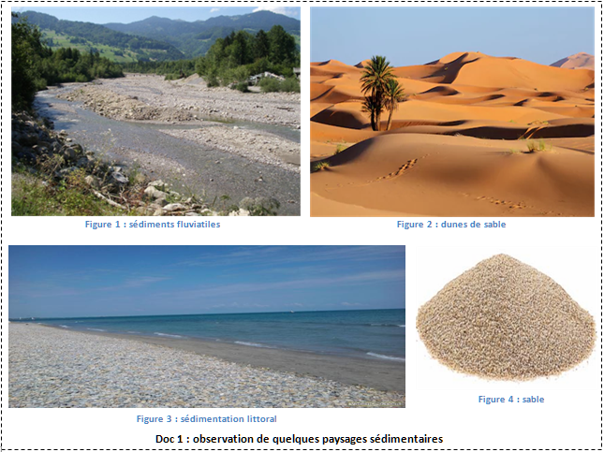
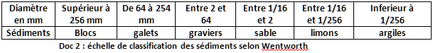
- D’après l’observation des documents ci-dessus, déterminer les sédiments caractéristiques de chaque milieu de sédimentation ?
………………………………………………………………………………………………………………………………………………………………………………………………………………………………………………………………………………………………………………………………
………………………………………………………………………………………………………………………………………………………………………………………………………………………………………………………………………………………………………………………………
………………………………………………………………………………………………………………………………………………………………………………………………………………………………………………………………………………………………………………………………
…………………………………………………………………………………………………….
- Quels sont les facteurs responsables de la variation de la taille des sédiments dans les différents milieux de sédimentation ?
………………………………………………………………………………………………………………………………………………………………………………………………………………………………………………………………………………………………………………….
Les figures sédimentaires

Activité 2

- Définitions et généralités
- Les structures ou figures sédimentaires constituent un important indicateur des conditions de transport et de dépôt des sédiments.
- Certaines structures sédimentaires sont caractéristiques d'un milieu de sédimentation bien particulier (glaciaire, désertique,...) mais la plupart sont communes à plusieurs milieux de dépôt et nécessitent l'utilisation de critères complémentaires pour l'interprétation des anciens milieux (autres figures sédimentaires, fossiles, étude granulométrique …).
- Selon la genèse des structures sédimentaires on distingue :
- Des structures liées à l’hydrodynamisme
- Des structures liées aux êtres vivants (biologiques)
- Des structures liées au climat (climatique)
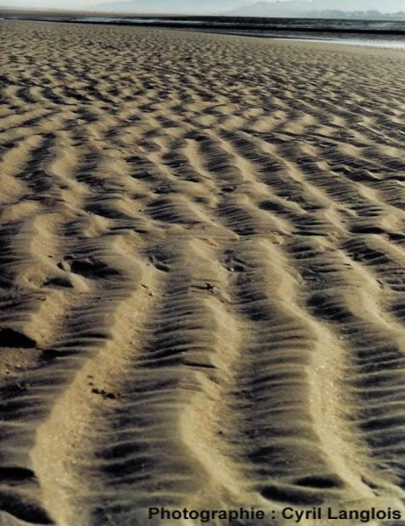
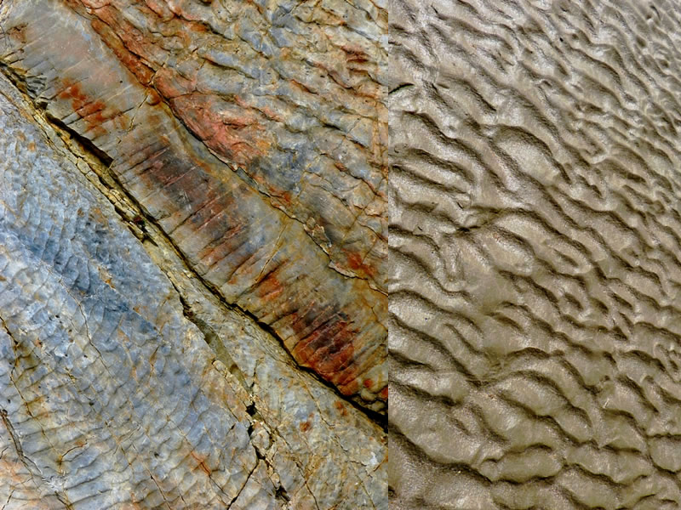

Figure 1 : rides en milieu actuel figure 2 : rides fossilisées
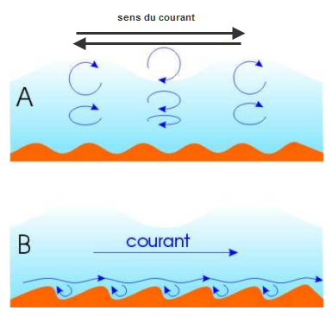
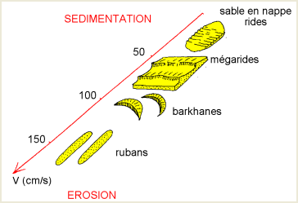

Figure 3 : types de rides figure 4 : évolution des rides
Doc 3 : les structures sédimentaires liés à l’hydrodynamisme ; les rides

- Structures sédimentaires liées au climat et aux êtres vivants
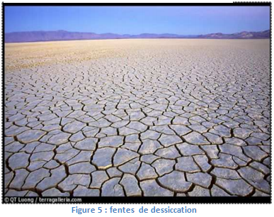
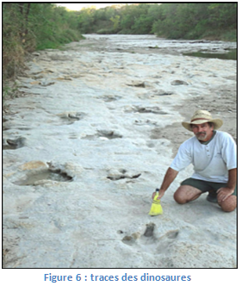

Les fentes de dessiccation sont des fissures en réseau plus ou moins polygonal apparaissant dans un sol ou un dépôt argileux qui se dessèche par chaleur, et susceptibles d'être fossilisées.
Des traces de vie peuvent être préservées dans des roches sédimentaires qui se sont formées avant la période géologique actuelle. Il peut s'agir de coquilles, d'excréments, de galeries, de morceaux de bois, d'os, de traces de pas, etc.

Doc 4 : les structures sédimentaires liées au climat et aux êtres vivants
- Comment appelé-ton les traces des êtres vivants, et quel est leur importance ?
……………………………………………………………………………………………………………………………………………………………………………………………………
- Dégager les renseignements qu’indique chaque figure sédimentaire ; compléter le tableau.

Figures sédimentaires |  | Signification
Des traces liées à l’hydrodynamisme | …………… | symétrique | ……………………………………………………..
Des traces liées à l’hydrodynamisme | …………… | Asymétrique | ……………………………………………………..
climatique | ………….....  ……………. | ……………………………………………………………………..  ……………………………………………………………………..
biologique | ……………. | ………………………………………...........................................  ………………………………………………………………………  ……………………………………………………….

L’analyse granulométrique des constituants des sédiments
Activité 3

- Préparation d’un échantillon de sable pour l’étude granulométrique

Préparation de l’échantillon
- Rincer l’échantillon du sable avec de l’eau dans un tamis de diamètre de 0.063 mm, pour éliminer l’argile et le limon.
- Rincer ensuite l’échantillon avec l’acide chlorhydrique pour éliminer le calcaire et avec de l’eau oxygéné pour éliminer de la matière organique.
Principe du tamisage
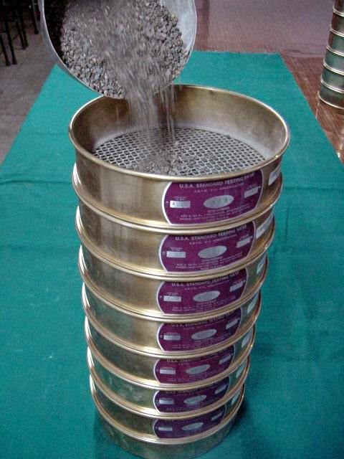
- Le principe de la manipulation consiste à fractionner au moyen d'une série de tamis un matériau (sable) en plusieurs classes granulaires de tailles décroissantes.
- Les masses des différents refus sont rapportées à la masse initiale du matériau. Les pourcentages ainsi obtenus sont exploités sous forme graphique
Protocole expérimentale
- Après séchage de l’échantillon, prenez 100 g de sable déjà préparer et mettez le dans le tamis en haut, les tamis sont superposées et leurs diamètre décroit du haut (2mm) vers le bas (0.063mm).
- Agiter la série de tamis pendant 15 minutes
- Peser le refus des différents tamis, noter le masse de chaque tamis dans un tableau, puis calculer le pourcentage par rapport à la masse total de l’échantillon (voir tableau fig 1 Doc 6).
Doc 5 : technique du tamisage
Diamètres des  tamis en mm | 4 | 2 | 1 | 0.5 | 0.25 | 0.125 | 0.063
Poids en g | 0 | 5 | 12 | 23 | 35 | 20 | 5
Pourcentage % | 0 | 5 | 12 | 23 | 35 | 20 | 5
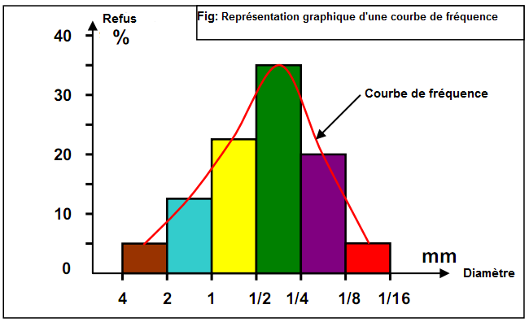
- histogramme et courbe de fréquence

Fig 1 : résultat de tamisage d’un échantillon de sable
Pour réaliser l’histogramme de fréquence on met les valeurs correspond aux diamètres des mailles tamis sur l’axe des abscisses d’une manière décroissante(échelle logarithmique), et les pourcentages des refus sur l’axe des ordonnés. Ensuite tracer la courbe de fréquence en liant le milieu des rectangles obtenus (voir fig 2)

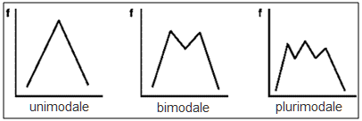
Fig 2 : Histogramme et courbe de fréquence
Si la courbe de fréquence est unimodale, le sédiment étudié est homogène, et si elle est bimodale ou plurimodal, le sédiment est hétérogène.
- Doc 6 : la représentation graphique des résultats statistiques : histogramme et courbe de fréquence

- Quelle est l’importance de la courbe de fréquence dans l’étude granulométrique ?
………………………………………………………………………………………………………………………………………………………………………………………………………………………………………………………………………………………………………………………………………………………………………………………………………………………………………………………………………
- La courbe cumulative
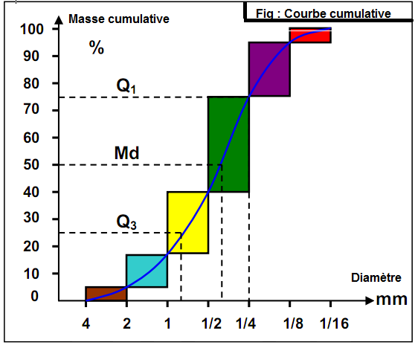

Pour réaliser la courbe cumulative, on doit tout d’abord calculer le pourcentage des refus cumulés en ajoutant à chaque refus l’ensemble des autres refus des tamis de taille plus grande, comme montrant le tableau dans la figure 2.
Après avoir réalisé la courbe cumulative, on détermine les quartiles Q1, Q2, et Q3, qui correspondent respectivement aux pourcentages 75%, 50% et 25%.
Les quartiles Q1 et Q3, permettent de calculer l’indice de classement appelé aussi « indice de Trask » en appliquant la formule suivante :
So = $\sqrt{Q3/Q1}$
Les valeurs de So permettent d’évaluer le degré de classement du sable étudié, en utilisant un tableau de référence ( voir le tableau dans la figure 3)
Le quartile Q2 ou Médiane permet de comparer plusieurs échantillons de sables.

Figure 1 : la courbe cumulative
Diamètres des  tamis en mm | 4 | 2 | 1 | 0.5 | 0.25 | 0.125 | 0.063
Pourcentages des refus  (%) | 0 | 5 | 12 | 23 | 35 | 20 | 5
Pourcentage des  refus cumulés (%) | 0 | 5 | 17 | 40 | 75 | 95 | 100

Figure 2 : Le pourcentage des refus et des refus cumulés pour un échantillon de sable

Valeurs de So | Degré de classement
So < 1.23 | Très bien classé
1.23 < So < 1.41 | Bien classé
1.41 < So < 1.74 | Moyennement classé
1.74 < So < 2 | Mal classé
So > 2 | Non classé

Figure 3 : Évaluation du degré de classement d'un sédiment suivant l'échelle de Fuchtbauer (1959)

Doc 7 : la représentation graphique des résultats statistiques : la courbe cumulative

Remarque : on peux déduire l’origine du sable en comparant la courbe cumulative de l’éachantillon (fig 4) avec des courbes cumulatives dites de référence (d’origine connu) (fig5).

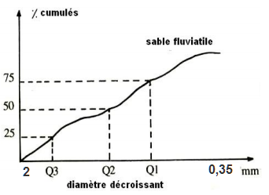  Figure 4 : courbe cumulative d’un échantillon X | 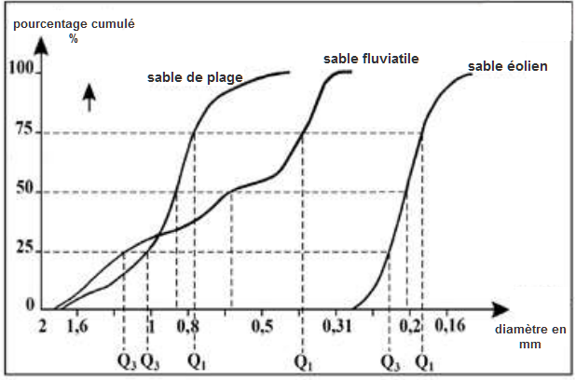  Figure 5 : courbes de références

- Quelle est l’importance de la courbe cumulative
- ………………………………………………………………………………………………………………………………………………………………………………………………………………………………
- ………………………………………………………………………………………………………………………………………………………………………………………………………………………………
- Comparer la courbe cumulative de l’échantillon X avec les courbes cumulatives de référence, déduire l’origine de l’échantillon X.
……………………………………………………………………………………………………………………………………………………………………………………………………………………………….
- Bilan
caractéristiques  Echantillons | Courbe de fréquence | Courbe cumulative |  | Origine du sable
caractéristiques  Echantillons | Courbe de fréquence | Indice de Trask  S0 | Degré de classement | Origine du sable
Echantillon A |  |  |  | éolien
Echantillon B |  | 1.74 < So < 2
Echantillon C | Unimodale étroite

- Exercice d’application :
Le tableau ci-dessous représente les résultats d’une étude granulométrique de deux types de sable, A et B.
Maille du tamis | Diamètre du grain | Refus du tamis  Pour le sable A |  |  | Refus du tamis  Pour le sable B
mm | mm | Pesée (g) | % | % cumulés | Pesée (g) | % | % cumulés
2 | >2 | 0 | ………. |  | 0 | ……
1 | 2 - 1 | 24.9 |  |  | 22.6
0.5 | 1 – 0.5 | 17.7 |  |  | 71.1
0.25 | 0.5 – 0.25 | 34.7 |  |  | 3.7
0.125 | 0.25 – 0.125 | 21.5 |  |  | 0
0.063 | 0.125 – 0.063 | 2 |  |  | 0
Dans le but de déterminer le type de chaque échantillon de sable, répondez aux questions suivantes :
- Complétez le tableau ci-dessus en calculant les pourcentages et les pourcentages cumulés pour les deux échantillons.
- Réalisez la courbe de fréquence pour les deux échantillons, que pouvez vous en déduire ?
- Réalisez la courbe cumulative pour les deux échantillons, déterminez les quartiles et calculez l’indice de Trask, puis déduisez le degré de classement pour chaque échantillon de sable.
- Déduisez le type du sable pour les deux échantillons, en comparant leurs courbes cumulatives aux courbes de référence.
- Eléments de réponse
- Voir tableau
- Déduction : ………………………………………………………………………………………….
............................................................................................................................................
- Complétez le tableau suivant :
 | quartiles | Indice de Trask So | Degré de classement
Echantillon A | Q1 = ………………  Q2 = ………………  Q 3 = ……………..
Echantillon B | Q1 = ………………  Q2 = ……………….  Q 3 =………………
- ……………………………………………………………………………………………………

Activité 4
L’étude morphoscopique des constituants des sédiments

Les éléments détritiques subissent lors du transport des changements morphologiques qui modifient leur aspect d’origine. L’étude morphoscopique des éléments détritiques d’un sédiment donne une idée sur le degré du dynamisme qu’a subit un tel sédiment.
- Etude morphoscopique des grains de quartz du sable
Type des grains  Caractéristiques | 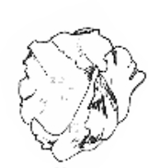 | 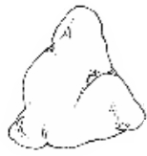 | 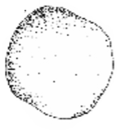
Type des grains  Caractéristiques | NU : Non Usés | EL : Emoussées Luisants | RM : Ronds Mats
Aspects des grains | Grains transparents  Anguleux  Areêtes tranchantes | Grains transparents, luisants  Très arrondis | Non transparents  Grains arrondis  dépoli
Modalité et dynamisme du transport | …………………………….  ……………………………. | ………………………….  …………………………. | ………………………….  …………………………..
Milieu de sédimentation | ……………………………..  …………………………….. | …………………………..  ………………………….. | ………………………….  ………………………….
Doc 8 : différents types des grains de quartz
2. Manipulation

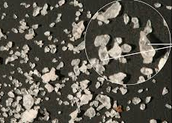
- Préparez trois échantillons du sable d’origines différents en utilisant des tamis pour isoler les grains entre 0.4 mm et 1.6 mm.
- Prenez une centaine de grains de quartz de chaque échantillon et les mettez sur un fond noir sous la loupe binoculaire en présence de la lumière.
- Comptez le nombre des graines pour chaque type NU, EL et RM.
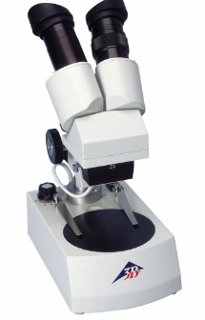
- Calculez ensuite les pourcentages de chaque type de grains de quartz. Puis les représentez sur un graphe.
- Interprétez les résultats obtenus, et déduisez l’agent de transport et le milieu de sédimentation.
Observez sous la loupe binoculaire, les trois échantillons du sable, et déterminer leurs origines.
Doc 9 : Manipulation ; morphoscopie des grains de quartz
- Interprétation des résultats :
……………………………………………………………………………………………………………………………………………………………………………………………………………………………………………………………………………………………………………………………
- Exercice d’application
Aspects des grains  de quartz | Le pourcentage des différents  types des grains de quartz (%)
Aspects des grains  de quartz | Sable A | Sable B | Sable C
NU | 64 | 10 | 6
EL | 20 | 20 | 68
RM | 16 | 70 | 26
Le tableau ci-contre représente les résultats d’une étude morphoscopique sur trois échantillons de sable.
En comparant les pourcentages des différents types des grains de quartz pour chaque échantillon, déterminez l’agent de transport.

- Eléments de réponse
- L’échantillon A : ………………………………………………………………………………………………………………………………………………………………………………………………………………………………………………………………………………………………………………L’échantillon B : ………………………………………………………………………………………………………………………………………………………………………………………………………………………………………………………………………………………………………………
- L’échantillon C :
……………………………………………………………………………………………………………………………………………………………………………………………………………………………………………………………………………………………………………………………………………………………………………………………………………………

Les conditions de sédimentation dans les principaux milieux de sédimentation actuels
Activité 5

- les milieux de sédimentations actuels

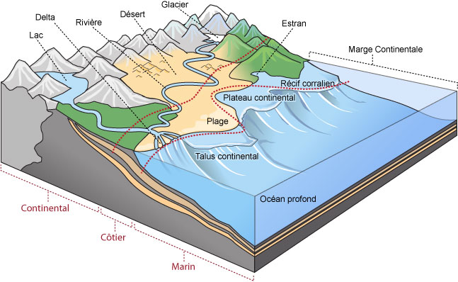
Les éléments destinés à former un sédiment sont d'abord généralement transportés à l'état solide ou en solution. Ils se déposent ou précipitent ensuite dans un milieu de sédimentation. Un milieu de sédimentation est une unité géomorphologique de taille et de forme déterminée où règne un ensemble de facteurs physiques, chimiques et biologiques suffisamment constants pour former un dépôt caractéristique; exemples: milieu lacustre, milieu deltaïque..

Doc 10 : les milieux de sédimentations
- D’après la figue ci-dessus, qu’ils sont les grandes subdivisions des milieux de sédimentation ?
…………………………………………………………………………………………………………………………………………………………………………………………………………………………………………………………………………………………………………
- Complétez le tableau ci-dessous en citant les principaux milieux de sédimentation de chaque subdivision.
Subdivision | ……………………… | ………………………… | ……………………
Principaux milieux de sédimentation | …………………………  …………………………  …………………………  ………………………… | ………………………………  ………………………………  ………………………………  ……………………………… | …………………………  …………………………  …………………………  …………………………
- Les conditions de sédimentations dans les milieux continentaux
Document 14 : Sédimentation désertique
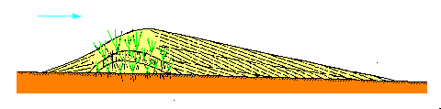
- Le vent dépose sa charge quand sa vitesse diminue. Tout type d'obstacle peut produire une sédimentation dans la zone protégée qu'il délimite: une touffe d'herbe, un mur ... Ces dépôts peuvent être remis en mouvement s'ils ne sont pas fixés par la végétation ... Les dépôts sont des sables très bien classés avec une dominance des grains de quartz RM, et des galets à plusieurs facettes.
Fig 1 : accumulation du sable en arrière d’un obstacle (ici une touffe d’herbe)

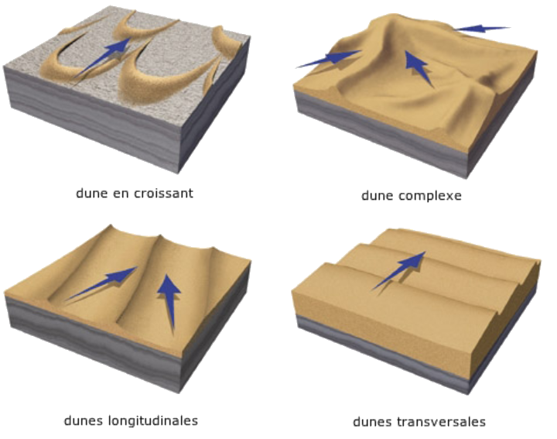
- Les structures sédimentaires les plus caractéristiques sont les dunes éoliennes. Leur hauteur est de 5 à 10 m. Leur forme varie en fonction du dynamisme du courant du vent. On distingue:
- Les barkhanes, dunes en croissant avec concavité abrupte sous le vent.
- Les dunes transversales, rubans perpendiculaires à la direction du vent; comme précédemment, la pente sous le vent est la plus forte.
- Les dunes longitudinales, parallèles au sens du vent.
- Les dunes complexes (en étoile) dont la structure complexe reflète le régime changeant des vents
Fig 2 : Types de dunes de sable
Document 15 : Sédimentation glaciaire
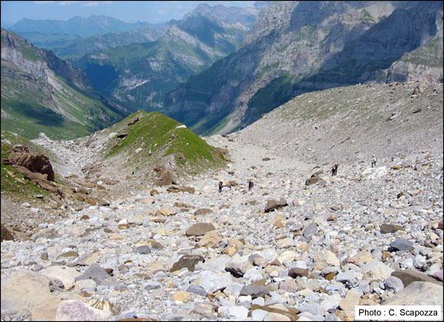
- Les glaciers constituent un puissant agent de transport. Les matériaux transportés par les glaciers sont sédimentés lorsque la glace fond, ils s'accumulent donc à proximité du glacier.
- Les dépôts glaciers sont généralement des accumulations détritiques très complexes et variées appelés moraines.
- Les caractéristiques sédimentologiques majeures des moraines sont l'absence de stratification (à la différence des dépôts fluviatiles) et l'hétérogénéité de la granulométrie.
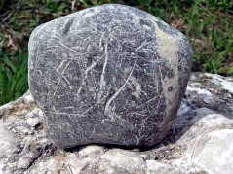
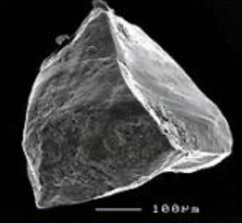
- Les grains de quartz dominants sont les grains de type NU et les galets sont striés.
Fig 3
Fig 2
Fig. 1 - Moraines latérales du glacier des Martinets (Vallon de Nant, VD).
- Le milieu glacier se caractérise par une forte altitude, une basse température et une topographie qui est différente.
- Fig 2 : grain de quartz de type NU
- Fig 3 : galet strié (moraines glacières)

Docmuent 16 : sédimentation lacustre
Les matériaux apportés par les rivières se déposent dans un lac selon une zonation concentrique (Figure 1) assez théorique qui dépend de l'hydrodynamisme: galets le long des rives, sables dans les zones périphériques soumises à l'action des vagues, vases dans le centre plus profond et plus calme.
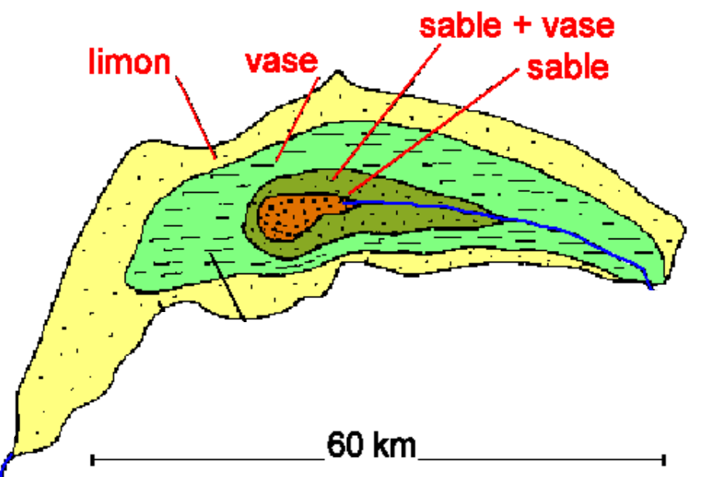
La nature des sédiments : à proximité de la rive, là où les végétaux sont abondants la teneur en matière organique tend à augmenter. A l’inverse le renforcement de la teneur en carbonates indique un milieu plus profond. Ainsi la succession de niveaux plus ou moins tourbeux ou plus ou moins carbonatés est un premier indicateur de variations anciennes du niveau du lac.
La granulométrie des sédiments : à proximité de la rive les particules sont soumises à une agitation, seules les plus lourdes peuvent sédimenter, les plus légères sédimentent plus au large. Ainsi un sédiment grossier indique signale des eaux peu profondes à l’inverse d’un sédiment très fins.
Figure 1 : distribution des matériaux dans un lac
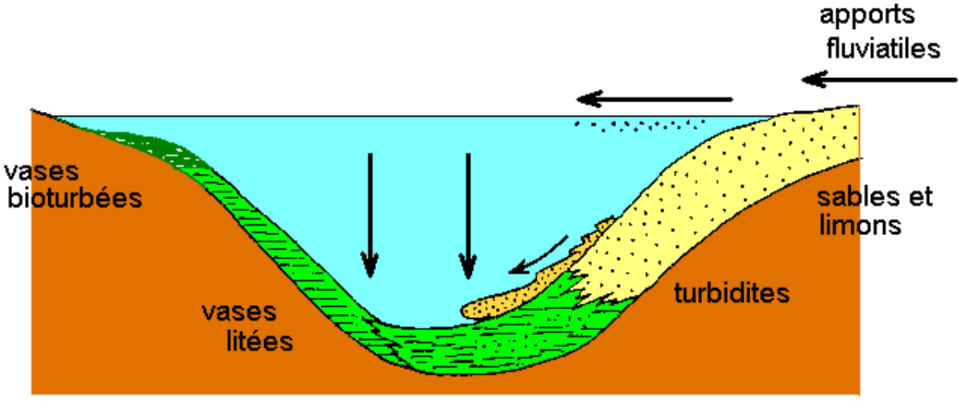
Figure 2 : coupe schématique dans un lac oligotrophe.

Document 17 : sédimentation fluviatile
Les rivières sont surtout des agents de transport. Elles déposent néanmoins aux endroits où la vitesse diminue, c'est à dire le long de leur cours et finalement à leur embouchure où peuvent s'ajouter des phénomènes de floculation des argiles et de précipitation de corps en solution.
- Types de réseaux fluviatils :
Le type de réseau dépend essentiellement de la pente, de la charge transportée, de la stabilité des rives (rôle stabilisant de la végétation). Tous les intermédiaires existent. Une même rivière change de type de sa source à son embouchure. Le réseau est généralement en tresse en amont et à méandres en aval. Les réseaux droits sont rares.
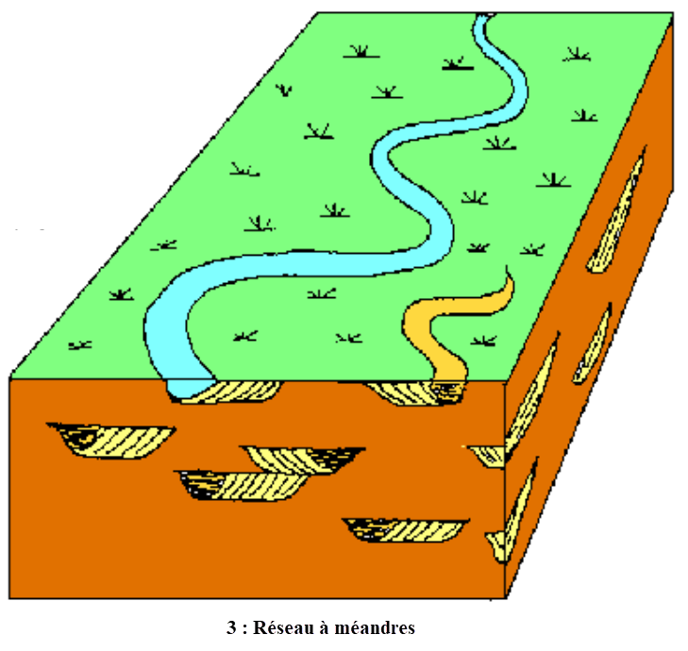
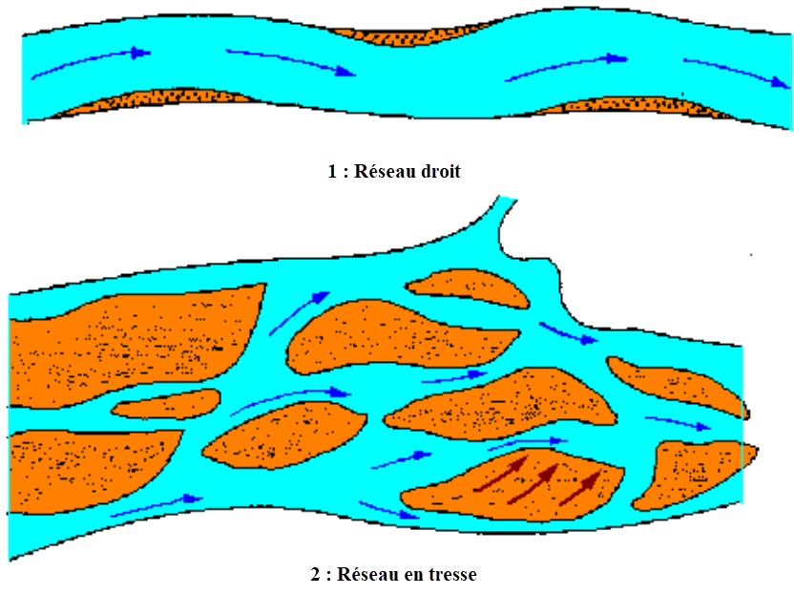
Figure 1 : types de réseaux fluviatils
- Sédimentation fluviatile :
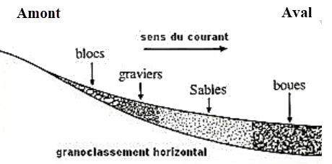  Figure 2 : sédimentation le long d’une rivière | 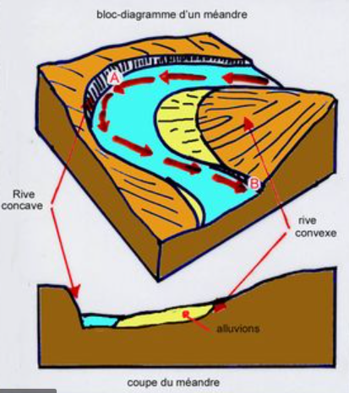  Figure 4 : sédimentation au niveau d’un méandre
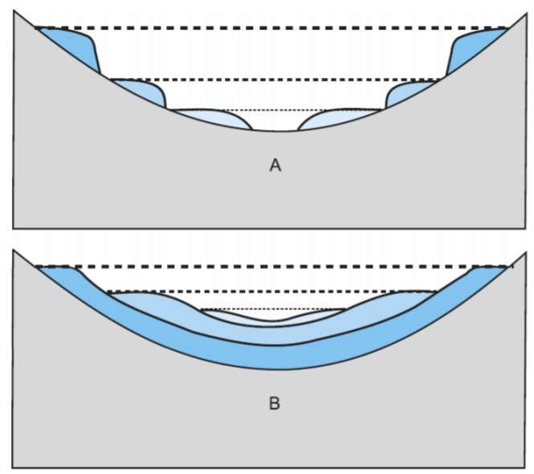
Figure 3 : types de terrasses fluviatiles

- Dégagez d’après les documents 14,15, 16 et 17 sous forme d’un tableau, les caractéristiques du milieu, les conditions de sédimentations et les caractéristiques des sédiments pour chaque milieu de sédimentation.
Milieu | Caractéristuqes du milieu | Conditions de sédimentation | Caracéristiques des sédiments
Eolien | ……………………………………  ……………………………………  ……………………………………  ……………………………………  ……………………………………  ……………………………………  …………………………………… | ……………………………................  ……………………………………….  ……………………………………….  ……………………………………….  ……………………………………….  ……………………………………….  ……………………………………..... | ……………………………................  ……………………………………….  ……………………………………….  ……………………………………….  ……………………………………….  ……………………………………….  …………………………………….....
Glacier | ……………………………………  ……………………………………  ……………………………………  ……………………………………  ……………………………………  ……………………………………  …………………………………… | ……………………………................  ……………………………………….  ……………………………………….  ……………………………………….  ……………………………………….  ……………………………………….  ……………………………………..... | ……………………………................  ……………………………………….  ……………………………………….  ……………………………………….  ……………………………………….  ……………………………………….  ……………………………………….
Lacustre | ……………………………………  ……………………………………  ……………………………………  ……………………………………  ……………………………………  ……………………………………  ……………………………………  …………………………………… | ……………………………................  ……………………………………….  ……………………………………….  ……………………………………….  ……………………………………….  ……………………………………….  ……………………………………….  ………………………………………. | ……………………………................  ……………………………………….  ……………………………………….  ……………………………………….  ……………………………………….  ……………………………………….  ……………………………………….  ……………………………………….
Fluviatil | ……………………………………  ……………………………………  ……………………………………  ……………………………………  ……………………………………  ……………………………………  ……………………………………  …………………………………… | ……………………………................  ……………………………………….  ……………………………………….  ……………………………………….  ……………………………………….  ……………………………………….  ……………………………................  ……………………………………….  ……………………………………….  ……………………………………….  ……………………………………….  ………………………………………. | ……………………………................  ……………………………………….  ……………………………………….  ……………………………………….  ……………………………………….  ……………………………………….  ……………………………................  ……………………………………….  ……………………………………….  ……………………………………….  ……………………………………….  ……………………………………….
- Milieux intermédiaires

Les milieux intermédiaires sont situés aux limites du domaine marin et du domaine continental et présentent des caractères mixtes.
Littoral : est la zone de contact entre la terre et la mer.
Delta : le fleuve a une action dominante, sédimentation abondante. (figure 2)
Estuaire : influence de la mer prépondérante
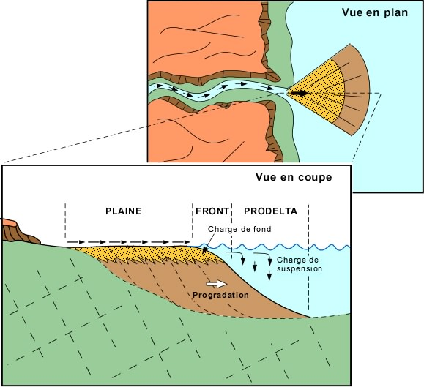
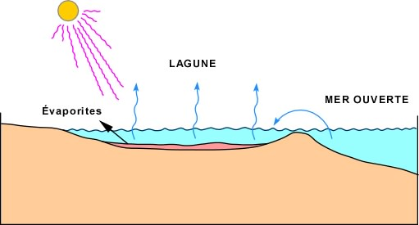
Lagune : est une étendue d'eau généralement peu profonde séparée de la mer par un cordon littoral.

Figure 1 : sédimentation lagunaire figure 2: sédimentation deltaïque
Doc 12 : la sédimentation dans les milieux intermédiaires
- D’après le Doc ci-dessus et vos connaissances, complétez le tableau suivant.
Milieux de sédimentation |  | Nature des sédiments | Facteurs responsable de la sédimentation
Milieu littoral |  | ………………………………………………………………………  ……………………………………………………………………… | ……………………………………………………………  ……………………………………………………………
Delta | Plaine deltaïque | ………………………………………………………………………  ……………………………………………………………………… | ……………………………………………………………  ……………………………………………………………
Delta | Front de delta | ………………………………………………………………………  ……………………………………………………………………… | ……………………………………………………………  ……………………………………………………………
Delta | prodelta | ………………………………………………………………………  ……………………………………………………………………… | ……………………………………………………………  ……………………………………………………………
Estuaire |  | ………………………………………………………………………  ……………………………………………………………………… | ……………………………………………………………  ……………………………………………………………
lagune |  | ………………………………………………………………………  ……………………………………………………………………… | ……………………………………………………………  ……………………………………………………………

- Milieux marins

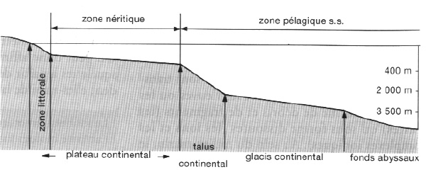
La distance au continent et la profondeur de l'eau permettent de définir plusieurs zones caractérisées par leur hydrodynamisme et leur type de sédimentation.

Figure 1 : Morphologie des Milieux marins
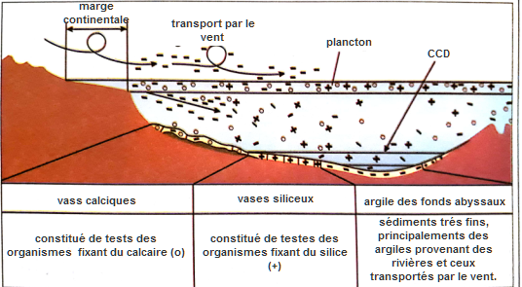
CCD (carbonates Compensation Depth) ou profondeur de compensation des carbonates, correspond à la profondeur à laquelle la totalité du carbonate de calcium apporté depuis la surface est dissoute.

Figure 2 : sédimentation au niveau du glacis continentale
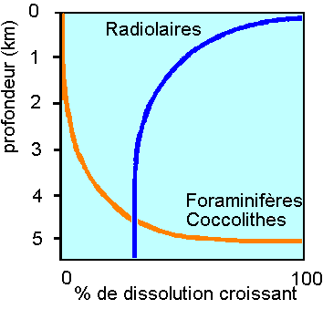
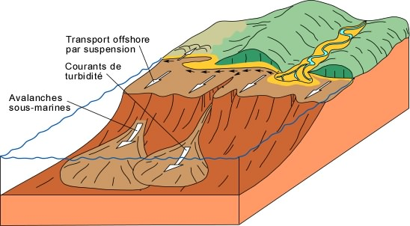
figure 4 : la dissolution des tests calcaire et siliceux en fonction de la profondeur des eaux

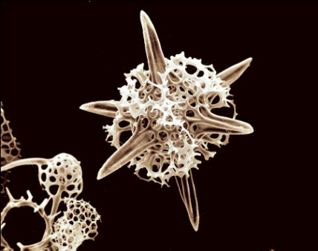
A : Radiolaire (test siliceux)
B : foraminifère (test calcaire)
Ce sont des protozoaires marins à vie plantonique
Figure 3 : les courants de turbidité
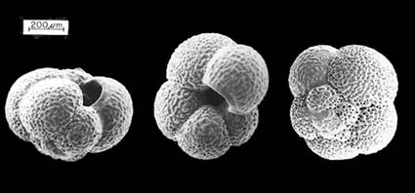
A

B

Doc 13 : les conditions de sédimentation au niveau des milieux marins
- Comment pouvez-vous expliquer la répartition des sédiments au niveau du glacis continental ? servez-vous de la figure 4.
…………………………………………………………………………………………………………………………………………………………………………………………………………………………………………………………………………………………………………………………………………………………………………………………………………………………………………………………………………
……………………………………………………………………………………………………………………………………………………………………………………………………………..……………………………………………………………………………………………………………………………………………………………………………………………………………………………………………………………………………………………………………………………………………………………………………………………………………………………………………………………………………………………………………………………………………………………………………………………………………………………………………………………………………………………………………………………………
……………………………………………………………………..
- En se basant sur les figures du document ci-dessus, complétez le tableau suivant.
Milieux de sédimentation | caractéristiques | Condition de sédimentation
Plateau continental | Faible pente  Fable profondeur  Présence de vagues  Marrée basse et marrée haute | ………………………………………………………  ………………………………………………………  ………………………………………………………  ………………………………………………………
Talus continental | Forte pente  Grand profondeur, jusqu’au 2000 m  Présence des courants de turbidité  Ecroulement laminaire | ………………………………………………………  ………………………………………………………  ………………………………………………………  ………………………………………………………
Glacis continentale | CCD  Sédimentation calcique et siliceux | ………………………………………………………  ………………………………………………………  ………………………………………………………  ………………………………………………………
fonds abyssaux | Trop profond  Sédiments très fins  Absence de courant | ………………………………………………………  ………………………………………………………  ………………………………………………………  ………………………………………………………

Activité 6
Les conditions de sédimentation dans un ancien milieu de sédimentation (la mer des phosphates)

Les réserves en phosphate au Maroc représentent près de 75% des réserves mondiale. Les phosphates sont des roches sédimentaires exploitées dans des gisements répartis au Maroc au niveau de bassins sédimentaires appelés bassins phosphatés.
- Quelles sont les caractéristiques des sédiments phosphatés ?
- Quelles sont les conditions de formations des sédiments phosphatés ?
- Les caractéristiques des sédiments phosphatés au Maroc.
- Principaux gisements de phosphate au Maroc

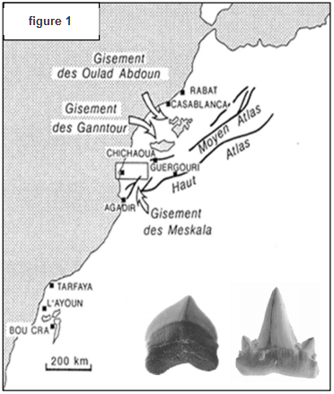
D’après la figure ci-contre, citer les principaux gisements de phosphates exploités au Maroc.
……………………………………………………………………………………………………………………………………………………………………………………………………………………………………………………………………………………………………………………………………………………………………………………………………………………………………………………………………………………………………………………………………………….

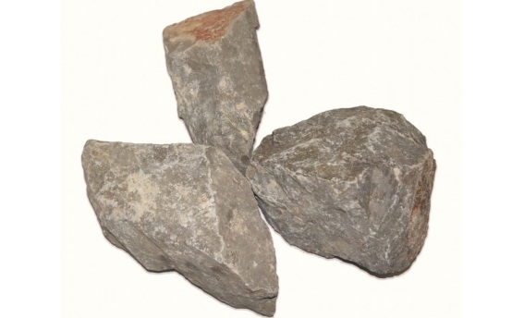
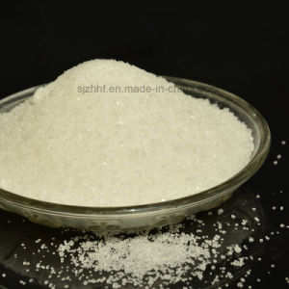
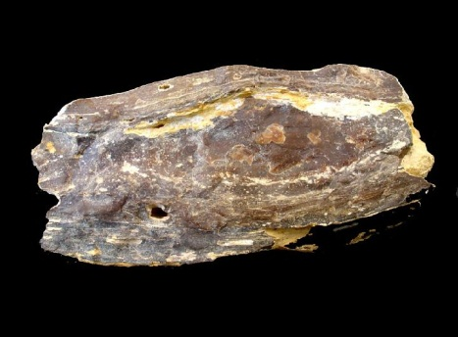
- types des roches phosphatées

A – phosphate sableux B – phosphate siliceux C – phosphate calcaire
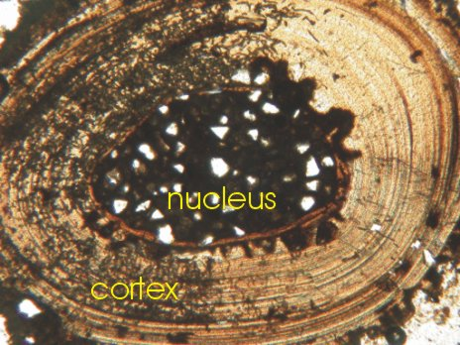
L’étude pétrographique des gisements phosphatés a permis de distinguer trois types de roches :
- Roches phosphatés meubles (phosphate sableux)
- Roches carbonatées (phosphate calcaire)
- Roches argilo-marneuses ou siliceuses (phosphate siliceux)
Dans les roches phosphatées, les phosphates se présentent le plus souvent en grains de quelques millimètres, arrondis appelés oolithes. D – les oolithes des phosphates
- Dégager du document ci-dessus, les différents types de roches phosphatés.
…………………………………………………………………………………………………………………………………………………………………………………………………………………………………………………………………………………………………………………………………………………………………………………………………………………….
- Que signifie la présence des oolithes dans un bassin sédimentaire ?
…………………………………………………………………………………………………………………………………………………………………………………………………………….
- Les conditions de sédimentation des roches phosphatées
- Caractéristiques des sédiments phosphatés
Pour déterminer les conditions de sédimentation des roches phosphatées, plusieurs études ont été réalisées, On propose de travailler sur les documents suivants qui représente quelques résultats de ces études :

Composants  chimiques | Pourcentage  (%)
H2O et matière  organique | 2,78
H2SO4 | 1,21
P2O5 | 35,11
CO2 | 2,5
SIO2 | 2,32
F2O3 | 0,32
AL2O3 | 0,5
CaO | 52,6
F | 2,43
- Les sédiments phosphatés marocains sont riches en fossiles :
- Restes de vertébrés tels les poissons et reptiles
- Restes et traces d’invertébrés (Mollusques)
- L’étude des fossiles a permis de limiter l’âge des phosphates du Maastrichtien (-70Ma) jusqu’au Lutétien (-50 Ma).
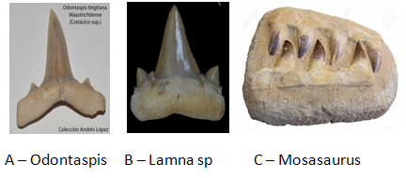

Fig 2 : Composition chimique du phosphate d’Ouled abdoun

Fig 1 : quelque fossiles des terrains phosphatés au maroc

Poissons actuels | Répartition selon la profondeur |  |  | Répartition selon le climat
Poissons actuels | Zone  Littorale | Plateau continental | Talus continental | Mers tropicales | Mers tempérées chaudes | Mers  tempérées | Mers froides
Notidanus | + | + |  | + | +
Odontaspis | + | + |  | + | + | +
Lamna | + | + |  | + | + | +
Squalus | + |  |  | + | + | + | +
Carcharodon | + | + |  | + | +
Rhombodus | + |  |  | + | + | +
galeorhinus | + |  |  | + | +
Fig 3 : Répartitions de certains genres de poissons actuels
Doc 16 : caractéristiques des sédiments phosphatés

- Quelle est l’utilité de l’étude des fossiles dans la détermination des conditions de formation des roches phosphatées ?
………………………………………………………………………………………………………………………………………………………………………………………………………………………………………………………………………………………………………………………………
- D’après l’analyse des données du tableau fig 2, que pouvez-vous en déduire ?
……………………………………………………………………………………………………………………………………………………………………………………………………………………………………………………………………………………………………………………………
- En exploitant les figures 1 et 3, déterminer les conditions de sédimentation des roches phosphatées
………………………………………………………………………………………………………………………………………………………………………………………………………………………………………………………………………………………………………………………………………………………………………………………………………………………………………………………………………………………………………………………………………………………………………………………………………………………………………………………
- Quelques théories expliquant la formation des roches phosphatées

Plusieurs théories ont été avancées pour expliquer l’origine des sédiments phosphatés :
Théorie d’origine minérale des phosphates : alimentation directe en phosphore due à l’altération et au lessivage des roches volcaniques continentales riches en phosphore (P), comme l’Apatite.
Théorie d’origine biologique des phosphates : cette théorie considère que l’origine du phosphore dans les sédiments phosphatés est due à l’altération chimique et biochimique des restes des animaux au fond des bassins sédimentaires.
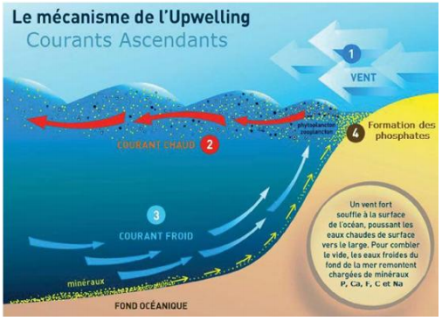
Théorie moderne, théorie des courants ascendants ou Upwelling (KAZAKOV, 1937) : cette théorie apparait logique, selon elle, la source principale du phosphore est l’altération de l’apatite des croches éruptives dans le continent, le phosphore libéré est ensuite transporté par les eaux des ruissellements vers les mers et les océans, à l’arrivé, le phosphore est intégré dans le cycle biologique, essentiellement par le plancton, qui est après, leur mort restituent le phosphore à nouveau par leur décomposition au fond des bassins. Et donc libération du P minérale en forte concentration et de CO2. Mais la sédimentation du phosphate n’aura lieu qu’au plateau continental.
Doc 17 : les principales théories sur la phosphatogénèse

- En se basant sur les données fournies par le doc 17, réalisez un schéma expliquant la formation des roches phosphatées.
……………………………………………………………………………………………………………………………………………………………………………………………………………………………………………………………………………………………………………………………………………………………………………………………………………………………………………………………………………………………………………………………………………………………………………………………………..……………………………………………………………………………………………………………………………………………………………………………………………………………………………………………………………………………………..……………………………………………………………………………………………………………………………………………………………………………………………………………………………………………………………………………………..
- Expliquez la nécessité de l’intervention des courants ascendants (Upwelling).

……………………………………………………………………………………………………………………………………………………………………………………………………………………………………………………………………………………………………………………………………………………………………………………………………………………………………………………………………………………………………………………………………………………………………………………………………..……………………………………………………………………………………………………………………………………………………………………………………………………………………………………………………………………………………………………………………………………………………………………………………………………………………………………………………………………………………………………………………………………………………………………………………………………..……………………………………………………………………………………………………………………………………………………………………………………………………………………………………………………………………………………..

Activité 7
Réalisation de la carte paléogéographie du bassin sédimentaire de la mer des phosphates

L’étude des faciès minéraux et fossilifères des phosphates a permis de reconstituer l’environnements sédimentaires dans lesquels s’est formé le phosphate.la représentation de ces environnements ainsi que leur évolution au cours des temps géologiques se fait sous forme des cartes paléogéologiques. L’importance de la période d’érosion qui a suivi la sédimentation des roches phosphatés a rendu très difficile, la détermination avec précision les limites des bassins de phosphates, pour cela deux modèles théoriques ont été proposées pour la reconstruction de la géologie passée de ces bassins.
- Trappe (1989-1994), Herbig (1986) (modèle1) : le centre et l’Ouest Marocain étaient submergés par une mer épicontinentale en liaison avec l’Océan Atlantique. Les sédiments phosphatés se sont déposés sur des fonds de faible profondeur alors que les zones profondes ne connaissaient aucune sédimentation de phosphate.
- Salvin (1960), Boujo (1976) (modèle 2) : la mer de phosphate était sous forme de golfs de faible profondeur en liaison avec l’Océan Atlantique et séparés par des terrains émergeants.
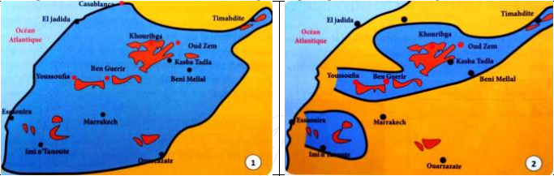
Figure 1 : paléogéographie des bassins phosphatés figure 2 : paléogéographie des bassins phosphatés
Du Maroc selon Herbig et Trappe du nord du Maroc selon Boujo

Doc 18 : modèles explicatifs de la paléogéographie des bassins phosphatés au Maroc

